Tiết kiệm pin với tính năng Power Throttling trong Windows 10
Power Throttling là một tính năng mới được tích hợp trong Windows 10 Fall Creators Update, cho phép người dùng giảm lượng pin máy tính tiêu thụ ở mức thấp nhất khi các ứng dụng chạy ở chế độ nền. Hãy cùng xem Power Throttling hoạt động thế nào nhé!
Tiết kiệm pin với tính năng Power Throttling trong Windows 10
Kích hoạt tính năng Power Throttling
- Truy cập Settings > System > Battery > Battery Usage by App. Tại đây, bạn có thể xem thông tin về từng ứng dụng, tỉ lệ phần trăm pin sử dụng khi ứng dụng đang được sử dụng và khi nó chạy dưới chế độ nền.
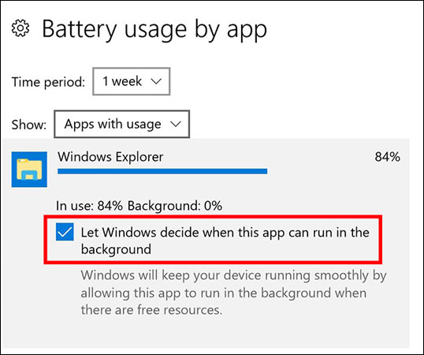
- Nhấp chọn ứng dụng mà bạn muốn kích hoạt tính năng Power Throttling.
- Bỏ chọn Let Windows decide when this app can run in the background.
Nếu bạn muốn xem những ứng dụng đã được kích hoạt Power Throttling thì hãy mở Task Manager và thực hiện các bước dưới đây:
- Trong Task Manager, hãy nhấp chọn mục More details.
- Nhấp chuột phải vào bất cứ nơi nào trong các tiêu đề cột và nhấp chọn Select columns.
- Cuộn xuống Power Throttling ở cuối danh sách và tích vào ô bên cạnh để thêm tính năng này vào các cột hiển thị của bạn.
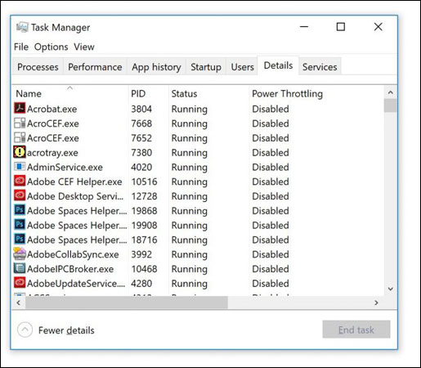
Theo mặc định, Windows sẽ phát hiện các ứng dụng quan trọng và sắp xếp chúng theo thứ tự ưu tiên khi sử dụng pin. Tuy nhiên, thay vì chỉ dựa vào Windows, bạn có thể dừng các ứng dụng không muốn để tiết kiệm pin nhờ Power Throttling.
Bạn có đang sử dụng tính năng Power Throttling trên Windows để tiết kiệm pin không? Bạn thấy tính năng này thế nào? Hãy cho chúng tôi biết bằng cách comment bên dưới nhé!

